Thon, chataîgnes et émulsion de truffe... comme Pascal Nibaudeau
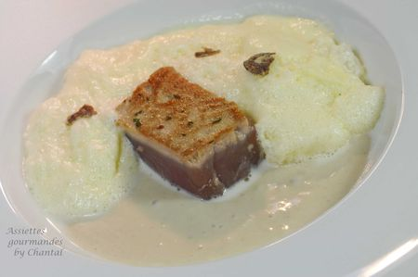
Ingrédients (pour 4 personnes):
4 morceaux de thon, 300 g de marrons sous vide (ou en boîte), 150 g de crème liquide, 20 cl de bouillon de volaille
Emulsion à la truffe: 10 cl de crème fleurette, 15 cl de lait entier, 60 g de Crème de truffe blanche (épiceries spécialisées)
Préparation:
Mixer finement les marrons, le bouillon et la crème dans un blender (ou au Thermomix). Assaisonner et corriger éventuellement la consistance avec du bouillon.
Préparer l'émulsion de truffe: Mixer la crème Fleurette, la crème de truffe et le lait entier. Faire chauffer à feu doux puis émulsionner avec le bamix; faire mousser la préparation en incorporant de l'air. Laisser reposer et émulsionner de nouveau au moment de servir.
Snacker le thon dans un filet d'huile d'olive ou à la plancha. Cuire rapidement les 2 faces, l'intérieur doit rester quasiment cru.
Faire chauffer le velouté de châtaignes et garnir des assiettes creuses.
Déposer un morceau de thon au milieu et répartir l'émulsion de truffe.
Assiettes Gourmandes
http://assiettesduchef.canalblog.com
assiettes.gourmandes@yahoo.fr

